06初三化学模拟考易错题整理
一、选择题：
1．“雪碧”是一种无色的碳酸饮料，将少量“雪碧”滴入紫色石蕊试液中，然后再加热，溶液颜色的变化是 （ ）
A）先变蓝后变变紫 B）变红后颜色不再改变 C）先变无色后变红 D）先变红后变紫
2．“绿色化学”是21世纪化学发展的主导方向，“绿色化学”要求从根本上消除污染，是一门能彻底阻止污染产生的科学。它包括“原料的绿色化”、“化学反应的绿色化”、“产物的绿色化”等内容，其中（化学反应绿色化）要求原料物质中所有的原子完全被利用且全部转入期望的产品中。下列符合“化学反应绿色化”的是 （ ）
A）以氧化镁和盐酸为原料制取氯化镁 B）实验室制取二氧化碳气体
C）2 C₂ H₄+ O₂$\vec{\text{催化剂}}$2 C₂ H₄O D）以铁屑、氧化铜、稀硫酸为原料制取铜
3．鱼胆弄破后会使鱼肉粘上难溶于水的胆汁酸（一种酸）而变苦，要减少这种苦味，用来洗涤的最佳物质是 （ ）
A）水 B）纯碱 C）食盐 D）食醋
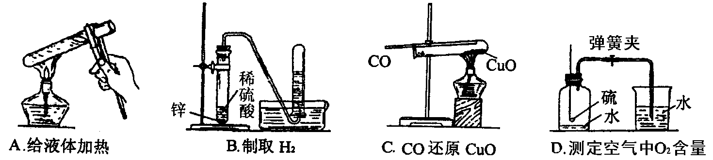
4．下列实验操作图或装置图中，正确的是 （ ）

5．用一种试剂就能把Ca（OH）₂ 、K₂CO₃、HCl三种溶液区别开，这种试剂是 （ ）
A）酚酞试液 B）紫色石蕊试液 C）碳酸钠溶液 D）氧化钠溶液
6．用Mg、MgO、Mg（OH）₂、稀H₂SO₄、CuSO₄溶液五种物质,两两进行反应，能得到MgSO₄的方法有 （ ）
A）2种 B）3种 C）4种 D）5种
7.下列各组反应中,氢元素从化合态变为游离态的是 ( )
A．电解水 B．氢气在空气中遇火发生爆炸
C．氢氧化钠溶液中滴入盐酸 D．氢气还原氧化铜
8．下列物质放入或通入水中，滴入紫色石蕊显蓝色的是 （ ）
A氯化氢 B. 氧化钙 C. 氯化钠 D．氢氧化镁
9. 用括号内的物质或方法除去下列各组中的杂质，其中错误的是 （ ）
A．氢氧化钠溶液中混有少量的碳酸钠（适量的氢氧化钙溶液）
B．氯化亚铁溶液中混有少量的氯化铜(过量铁粉,过滤）
C．氧化钙中混有少量的碳酸钙（适量盐酸）D．二氧化碳混有少量的一氧化碳（热的氧化铜）
10．含氮、磷元素的大量污水任意排放湖泊、水库和近海海域，会出现水华、赤潮等水体污染问题。下列物质中，大量使用不会引起水华、赤潮的是 （ ）
A CO(NH₂)₂ B Ca(H₂PO₄)₂ C Na₂CO₃ D Na₅P₃O₁₀
11、下面的说法错误的是----------------------------------------------- -( )
A 焚烧聚氯乙烯塑料会造成环境污染 B 使用过的塑料和橡胶应回收利用
C 棉花、羊毛和塑料都是合成材料 D 纤维、橡胶有天然和合成之分
12．把盐酸溶液逐滴滴入到氢氧化钠溶液至过量，溶液PH的变化曲线是 ( )
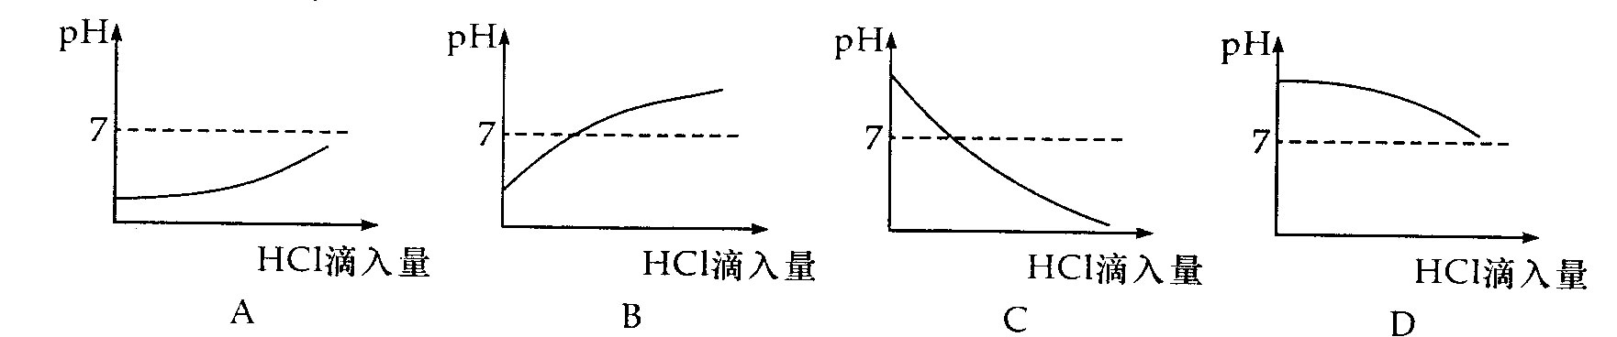
13．除去下列物质中的杂质，所用试剂不正确的是---------------------- ( )
 | 物质 | 杂质 | 除杂试剂
A | NaOH | Na₂CO₃ | Ca(OH)₂
B | KNO₃ | K₂SO₄ | Ba(OH)₂
C | HNO₃ | HCl | AgNO₃
D | CuO | KNO₃ | H₂O
14．实验室的药品和仪器要分类摆放，以下是四个药品橱的部分药品目录，硫酸钾应该在……………………………………………………………………………………（ ）
15．某化学兴趣小组的四位同学验证铜、铁、银三种金属的活动性强弱，分别采用以下方法。甲同学：铁片、铜片、银片、稀盐酸；乙同学：FeSO₄溶液、铜片、银片；丙同学：FeSO₄溶液、CuSO₄溶液、银片；丁同学：FeSO₄溶液、铜片、AgNO₃溶液。其中，你认为合理的是………………………………………………………………………… （ ）
A、甲同学 B、乙同学 C、丙同学 D、丁同学
16．140g某物质的不饱和溶液蒸发60g水或者加入30克溶质，均得到同温度下该物质的饱和溶液。则该温度下，该物质的溶解度（g/100gH₂O）是………………… （ ）
A、21 B、37.5 C、50 D、140
17．下列说法正确的是…………………………………………………………………（ ）
A、氢氧化钠是碱，碳酸钠是盐，所以可以用酚酞来区别它们的水溶液
B、区别盐酸和硫酸既可以用氯化钡，也可以用硝酸银
C、消石灰是氢氧化钠的俗名，可以用来中和酸性土壤
D、生石灰、苛性钠都可以做干燥剂但不能干燥酸性气体
18．鉴别三瓶无色溶液：H₂SO₄、CaCl₂、NaCl可选用试剂………………………… ( )
A．Na₂CO₃ B．紫色石蕊试液 C．BaCl₂ D．AgNO₃
19、将一定量20℃的饱和石灰水分成两等份，一份冷却到10℃，另一份加入生石灰2克，温度仍保持在20℃，则在这两种情况下，均不改变的是 （ ）
A、溶剂的质量 B、溶液的质量 C、溶质的溶解度 D、溶液的浓度
二、简答题：
浓H₂SO₄
1．学校化学兴趣小组的同学设计了一套气体制取的实验
装置，如右图。若要进行（1）锌粒和稀硫酸反应制取氢气；
（2）双氧水和二氧化锰反应制取氧气；（3）高锰酸钾分解
制取氧气；（4）大理石和稀盐酸反应制取二氧化碳，请你思考一下，能用该套装置的是反应_________（填编号）。装置中浓H₂SO₄的作用是_______________。写出反应（2）、（4）的化学方程式（2）______________________________，（4）_____________________________。
2.下图为哈药集团制药六厂生产的“新盖中盖牌”高钙片标签上的部分文字，请仔细阅读后回答下列问题：
[主要原料]碳酸钙、维生素D
[功效成分]补钙
每片（2g）中含：
钙（以Ca计）420mg
维生素D 100 IU
[食用方法]每日1次，每次1片
[规格]2.5g/片
⑴维生素D种类较多，其中维生素D₂的化学式为：C₂₈H₄₄O，
计算维生素D₂的相对分子质量为 ；其摩尔质量
为_____________;维生素D₂中碳、氧、氢三种元素的质量
比为 ；
⑵计算一片高钙片中钙元素的质量分数 ；
⑶根据你对补钙产品的调查和已有的化学知识，判断下列
物质可作为补钙品直接服用的是 (填字母)。
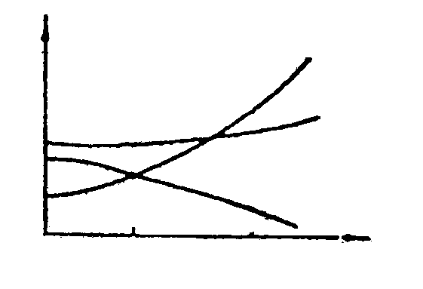
A．氧化钙 B．氢氧化钙 C．葡萄糖酸钙
甲

乙
0 t₁ t₂ 温度/
溶解度/g/100克水
丙
⑷ 若胃酸过多的病人服用此钙片，实验结果表明，当钙片
中含钙的质量分数达到25%～30%时，补钙的效果最好。请你计算一下，该钙片中Ca的质量分数是__________。（精确到0.1％）该钙片的补钙效果________。（填“好”或“不好”）
3．右图是甲、乙、丙三种物质（均不含结晶水）的溶解度曲线。现有t₂℃时甲、乙、丙三种物质的饱和溶液（无固体存在）。如果将这三种饱和溶液分别从t₂℃降温到t₁℃，则所得溶液中溶质的质量分数由大到小的顺序是___________________。
4．在初中化学的学习中，我们知道化学反应的基本类型有四种，即分解、化合、置换和复分解。在这四类反应中，一定会有单质生成的是_______________反应；可能会有氧化物生成的反应有____________类。（填数量）
5．有1包粉末,可能由C、CuO、Fe三种物质中的一种或几种组成。某同学为了探究它的成份，按如下步骤进行实验：
⑴先对实验做了如下设想和分析：
取少量粉末于烧杯中，向烧杯中加入过量的稀硫酸，则实验中可能出现的现象与对应结论如下表所示（表中未列完所有情况）。请你完成下表：
烧杯中可能出现的现象 | 结论
① | 只含C
② | 含C、CuO
③有黑色不溶物，有气泡逸出，溶液呈浅绿色
⑵通过实验及分析，确定该粉末为C、CuO的混合物。
⑶为了进一步探究C、CuO的性质，他又利用这种混合物补充做了下面两个实验：
[实验一] 将此粉末敞口在空气中灼烧完全，待冷却到室温后，取剩余固体于烧杯中，再加入过量稀硫酸，反应完全后，静置。烧杯中___（填“有”或“无”）不溶物，溶液呈___色
[实验二] 将此粉末隔绝空气加热（若碳完全反应），待冷却到室温后，取剩余固体于烧杯中，再加入过量稀硫酸，搅拌，静置。请回答：
①烧杯中__________（填“有”或“无”）不溶物；
②若静置后溶液呈无色，则该溶液中溶质是________________（写化学式）；
③若静置后溶液呈蓝色，该实验过程中所发生反应的化学方程式为：
___________________、____________________。
6．如下图是从空气中分离氧气的示意图。
请你写出从图中所获得的有关物质组成、结构、性质、变化等信息各一条。
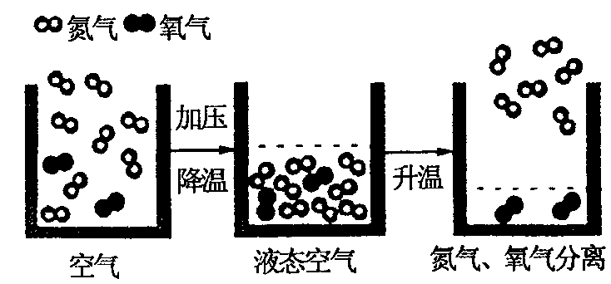

组成：____________________________________________________________
结构：_____________________________________________________________
性质：______________________________________________________________
变化：_____________________________________________________________
7．某化学探究小组的同学从实验废液中回收铜，得到的粗铜样品中含有少量的铁粉，为了进一步提纯，获得较纯净的铜，同学们按下述两种方案分别进行实验：
加入过量的稀盐酸
充分反应
方案一：粗铜样品 过滤，将得到的固体洗涤、干燥；
加入过量的硫酸铜溶液
充分反应
方案二：粗铜样品 过滤，将得到的固体洗涤、干燥；

（1）请写出上述两种方案中发生反应的化学方程式：
、 。
（2）方案一中的反应进行完毕的现象是 。
（3）上述反应的基本类型均属于 （填“化合”、“分解”、“置换”、“复分解”）反应。
8、 农村同学小华在乡的公共场所围墙上看到一则化肥广告，如图。
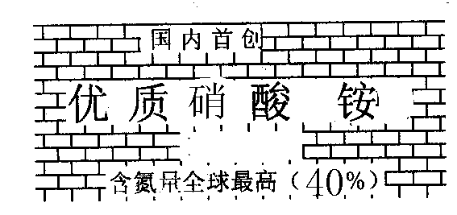
(1) 回校后，小华通过计算氮的质量分数发现该广告是虚假广告。请你写出小华判断该广告属于虚假广告的理由是
(2) 10°C时，蒸干60克硝酸铵饱和溶液，得到硝酸铵35克（温度不变）。则10°C时，硝酸铵的溶解度为： ．
9、把含有H₂、 CO、 N₂、 CO₂和水蒸气的气体依次通过固体氢氧化钠和灼热的氧化铜（维持高温），最后剩下的气体是 。

11．如图是A 、B两种固体物质（结晶时它们均不带结晶水）
的溶解度曲线，使回答下列问题：
组别 | 实验步骤 | 现象 | 结论
第一组 | 红色气球充满空气，蓝色气球充满二氧化碳（保持两气球体积相同），在教学楼五楼同时同高度自然下落。 | 蓝气球（二氧化碳）先落地 | 二氧化碳的密度比空气大

（1）T₁⁰C时，B的溶解度 ______（填“大于”、“小于”或“等于）A的溶解度。
- 当T₁⁰C < T < T₂⁰C时，T⁰C时100gA的饱和溶液和100gB的饱和溶液所含溶剂的质量是 ____的大（填A 或B）。
12．我们在认识物质时，为了更好掌握它们，从不同角度进行分类。请将氢气、一氧化碳、氧化镁、二氧化碳、铝和红磷六种物质分成二组（填化学式），并写出分类依据：
第一组：____________分类依据_________________________
第二组:_____________分类依据__________________________
13．过氧化氢(H₂O₂) 溶液在 MnO₂作催化剂的条件下，能迅速分解生成O₂和H₂O。分液漏斗可以通过调节活塞控制液体的滴加速度。现欲制取干燥而纯净的氧气，可采用下图装置：
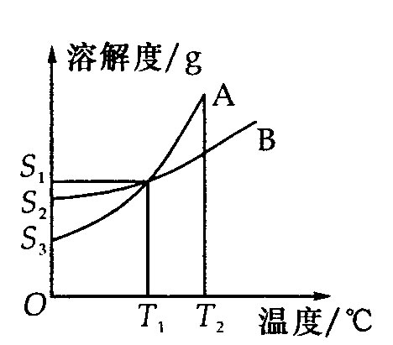
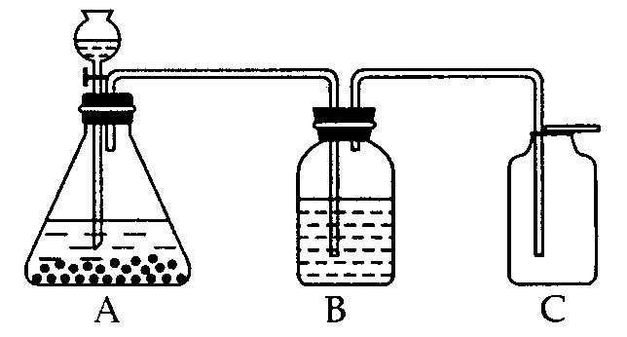
回答下列问题：
- 分液漏斗中盛放的物质是______；置B中盛放的药品是_____； （11）
（2）A中发生反应的化学方程式是____________________________
（3）用该实验代替加热固体氯酸钾和二氧化锰制取氧气，优点是___(填序号)
- 生成物只有氧气 ② 不需要加热 ③ 同质量的反应物生成的氧气多
(4)如果要确认C中气体已经干燥，则需要在B和C之间连接一个U型管应放的物质是______。
(5)用上述一套装置还可制取干燥而纯净的 ________(要求只写出一种)气体，则装置需如何改进_________________________________________。
14．某班同学在化学实验室里分组探究二氧化碳的制取和某些性质。
（1）实验一：制取并收集干燥的二氧化碳
实验药品：完成实验所需的药品有______________________________。
实验装置及连接：下图是可供选择的仪器和装置，其中a是________，b是_________。根据实验要求，你所选择的装置正确的连接顺序是______________。气体发生装置中反应的化学方程式是_____________________________________________。
（2）实验二：二氧化碳密度的研究。第一组的实验报告如下
（3）合作反思：经过讨论某些同学认为第一组的实验是错误的，理由是“两个铁球同时落地”的经典实验说明两个气球应该同时落地。此时我们应该采取的态度和措施是
_____________________________________________________________。
15．某兴趣小组从工厂收集到了一些含有硫酸铜的废液，以及废铁屑，准备应用所学的知识制定了如下方案并进行了实验。
（1）上述过程中发生反应的化学方程式是___________________________。操作Ⅰ是____________。
（2）小组内有人认为固体A就是要回收的金属铜，但经过实验验证，得出结论固体A的成分是Fe和Cu 的混合物，请你设计出能得出该结论的实验方案：
 | 实验步骤 | 现象 | 结论
方案 |  |  | 反应的化学方程式是  _______________________。  固体A的成分是Fe和Cu
16．目前市场上有很多充气包装食品，例如薯片等。某兴趣小组对充气包装食品中气体的作用和成分进行了研究。
（1）下表是他们对填充气体作用的假设，请你根据假设推测相应的气体成分
对气体作用的假设 | 气体成分的假设
①防止食品挤压变形或变碎 | 如果只是为了达到这个作用，从最经济、最环保、最容易获得的角度考虑，下列气体中最适合的是（ ）  A、氮气 B、二氧化碳 C、空气 D、氦气
②防止食品腐败变质 | 如果只是为了达到这个作用，所填充的气体中一定不能含有__________。
实验步骤 | 现象 | 结论
在包装袋上剪一个小孔，将燃着的木条迅速伸入。 | 木条继续燃烧，  无明显变化。 | 该气体是______。

- 实验探究：他们以某品牌薯片为例，对气体成分进行研究。请你一起完成实验报告，
通过探究可以得到的结论是：__________________________________________。
17、实验小组设计了分离NaCl和CaCl₂两种固体的实验方案
蒸发
结晶
蒸发
干燥
试剂甲
B↓
滤液
NaCl
溶液
CaCl₂固体
加过量碳酸钠
溶液、过滤
混合物(NaCl、
CaCl₂)溶解

据此回答问题：
(1) 写出沉淀B的化学式___________，试剂甲的名称___________
(2) 滤液中含有溶质____________________(写化学式)，在滤液中加入一种适量的试剂________（填名称），蒸发后可得到较纯净的NaCl固体 (写出有关化学反应方程式)：________________________________________________________________
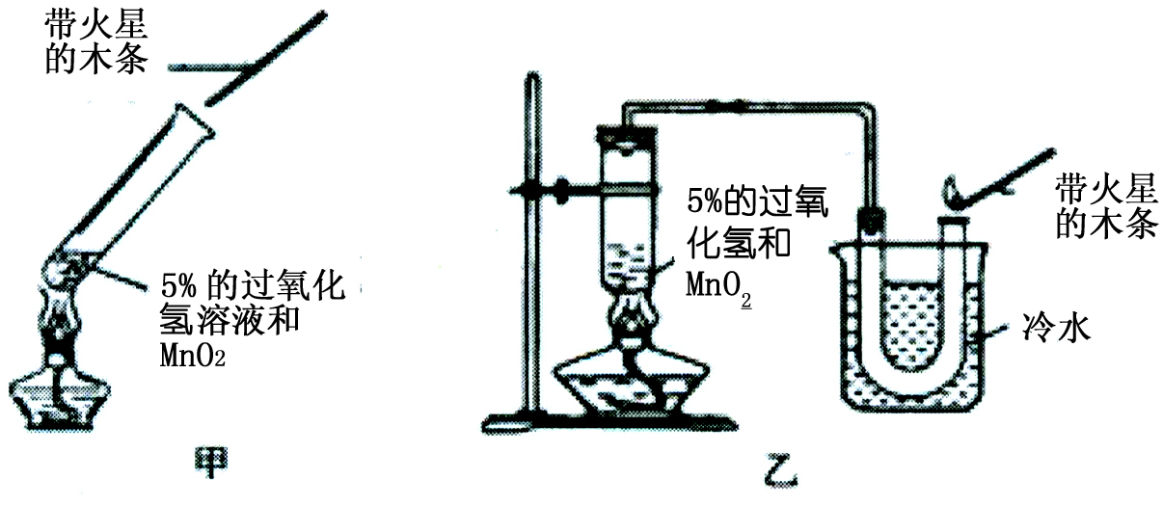
18．课堂上同学们利用甲图装置做过氧化氢分解实验时，带火星的木条很难复燃，于是老师加了一个U形管，如乙图，带火星的木条较易复燃。请回答：

（1）写出该实验制取氧气的化学方程式：_____________________________________。
（2）改用乙装置后能使带火星的木条较易复燃的原因：______________________________。
（3）根据(2)中推测的原因，请你设计一个新的改进装置（可用图示或用文字叙述改进要点）_____________________________________。
19．某种气体可能含有N₂、H₂O（气体）、CO₂、H₂、CO中的一种或几种，某同学设计了以下实验装置研究该气体的组成（A中试剂足量）。

A B C D E F
石灰水 硫酸铜 浓硫酸 石灰水 硫酸铜
该同学观察到的现象为：A、E中澄清的石灰水变浑浊；B、F中无水硫酸铜变蓝色；C中浓硫酸无明显变化；D中氧化铜变成红色固体。
他因此得出了以下结论：（1）肯定没有CO₂；（2）肯定含有CO；（3）肯定含有H₂O（气体）；（4）肯定没有H₂；（5）可能含有N₂。
（1）你认为以上结论中正确的是 。
（2）写出A中发生反应的化学方程式是 。
（3）F中可能发生的化学反应的化学方程式是 。
（4）你认为上述实验装置是否合理__________。若不合理，你觉得应该如何连接(用编号表示连接顺序) 。
20、电解水时，常在水中加入少量硫酸以增强水的导电性，硫酸本身并不被分解。先用25克8%的硫酸溶液进行电解水的实验，过一段时间后，测得硫酸中溶质的质量分数为10%，则被电解的水的质量为 克。
21．最近我国发生了数起化学事故，造成了重大的经济损失和环境污染。究其原因大多是操作不当所引起的。同样，我们在化学实验室做实验时如操作不当也会发生危险或不良后果。请在下表空格中叙述造成后果。
实验装置 | 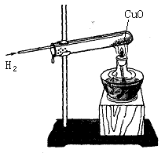 | 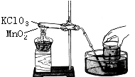 | 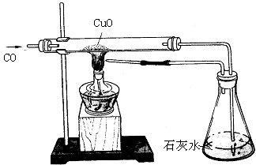
错误操作 | 实验结束时，先停止通入氢气 | 实验结束时，先移去酒精灯 | 实验开始时，先点燃酒精灯，再通入一氧化碳
造成后果

